Rapport du TerrorBot

Vincent Buisset
Julien Faidide

Description du projet
Le TerrorBot avance lentement en ligne droite avec les leds avant allumées et s’arrête dès qu’il touche un obstacle.
Il recule jusqu’à sa position de départ en faisant clignoter ses feux arrières.
Ensuite, il fonce rapidement tout droit avec les leds avant allumées ! Va-t’il s’écraser contre l’obstacle ? Et non ! Il s’arrête juste avant de toucher l’obstacle.

Différents scénarios
Le TerrorBot ne fonctionne que dans un seul scénario, il avance jusqu’à toucher un mur, la distance avec le mur peut varier.

Choix des GPIO
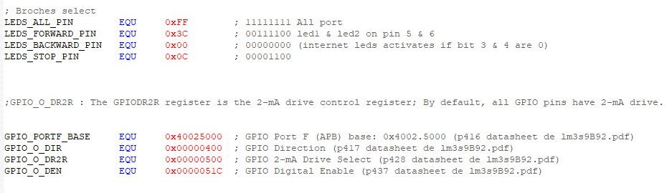
LEDS_ALL_PIN est configuré sur 0xFF pour que tous les bits de leds (3-4-5-6) soient sur 1.
LEDS_FORWARD_PIN est configuré sur 0x3C pour que les bits 5 et 6

